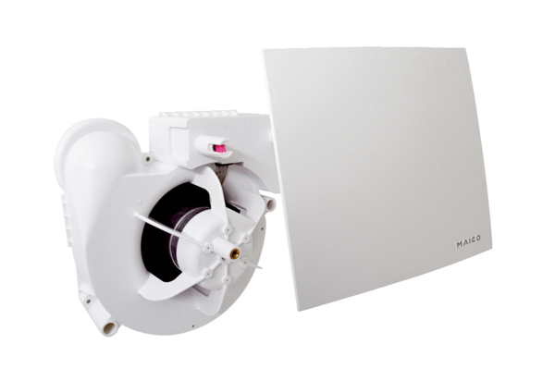Вентиляторный узел ER 60 EHКомплект поставки: 1 штукАссортимент:
Номер артикула: 0084.0375Изготовитель: MAICO

